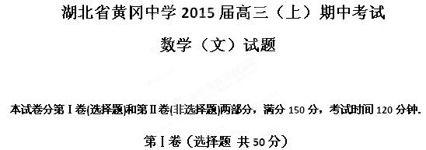
一．选择题（本大题共10小题，每小题5分，共50分．在每小题给出的四个选项中，只有一个符合题目要求，请将正确选项的代号填入答题卡的相应位置．）
1. 函数的定义域是（ ）
A． B. C. D.
2．已知是等差数列，，则的公差 ( )
A．－ B．－ C．－ D．－
3.在锐角△中，角所对应的边分别为，若，则角等于( )
A. B. C. D.
4．已知函数，在下列区间中，包含的零点的区间是( )
A． B． C． D．
5． 已知满足，则的最大值为( )
A． B． C． D．
6.设、是两个不同的平面，、为两条不同的直线，命题：若平面∥，，，则∥；命题：∥，⊥，，则⊥，则下列命题为真命题的是 （ ）
A．$p$或$q$ B．$p$且$q$ C．或$q$ D．$p$且
7．已知函数$f(x)=\text{sin}x+λ\text{cos}x$的图象的一个对称中心是点$(\frac{π}{3},0)$，则函数＝$λ\text{sin}x\text{cos}x+{\text{sin}}^{2}x$的图象的一条对称轴是直线 ( )
$A\text{.}$ $x=\frac{5π}{6}$ $B\text{.}$$x=\frac{4π}{3}$ $C\text{.}$$x=\frac{π}{3}$ $D\text{.}$$x=−\frac{π}{3}$
8.一个几何体的三视图如图所示,则这个几何体的体积为 （ ）
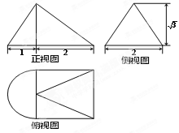
A． B．
C． D．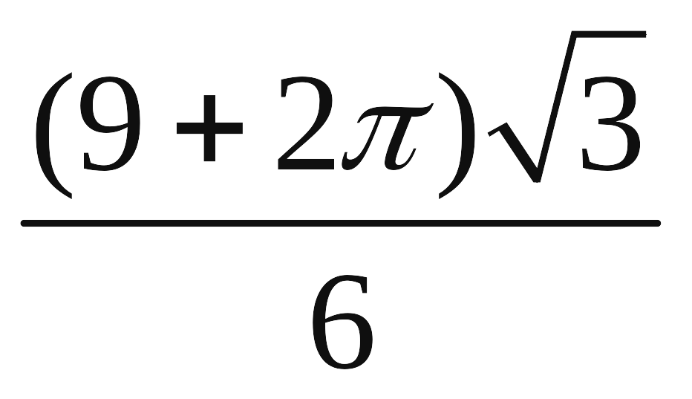
9．已知函数，当时，取得最小值，则在直角坐标系下函数 的图像为（ ）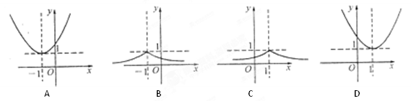
10．已知函数有两个极值点，且，则（ ）
A． B．
C． D．
第Ⅱ卷（非选择题 共100分）
二．填空题(本大题共7小题，每小题5分，共35分，把答案填在答题卡的相应位置．)
- 已知,,则的值是___ _____.
12.已知向量，，且，则实数等于__ _____
13.函数的零点个数为 个.
14.定义运算$|_{b_{1}}^{a_{1}}$${}_{b_{2}}^{a_{2}}|=a_{1}b_{2}−a_{2}b_{1}，$则函数的图象在点$\left(1,\frac{1}{3}\right)$处的切线方程是________________
15．已知在四面体中，分别是的中点，若，则与所成的角为
16.数列中相邻两项与是方程的两根，已知，则等于______________
17.下列命题：①数列$\left\{a_{n}\right\}$为递减的等差数列且$a_{1}+a_{5}=0$，设数列$\left\{a_{n}\right\}$的前项和为$S_{n}$，则当$n=4$时，$S_{n}$取得最大值；②设函数，则满足关于的方程的充要条件是对任意均有；③在长方体中，，直线与平面所成角的正弦值为；④定义在$R$上的函数满足且，已知$x_{1}<x_{2}$，则$f(x_{1})>f(x_{2})$是$x_{1}+x_{2}<5$的充要条件.
其中正确命题的序号是 （把所有正确命题的序号都写上）.
三、解答题：(本大题共5小题，共65分，解答应写出文字说明，证明过程或演算步骤．)
18.（本小题满分12分）
在中，、、分别是三内角、、的对边，已知．
（1）求角的大小；
（2）若，求角的大小．

19.（本小题满分12分）在数列中，是与的等差中项，设，且满足.
（1）求数列的通项公式；
（2）记数列前项的和为，若数列满足，试求数列前项的和.

20.（本小题满分13分）如图，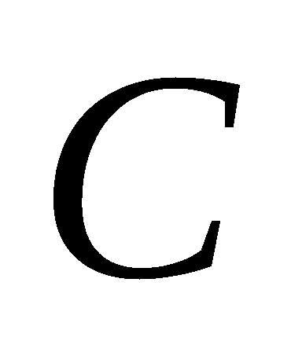、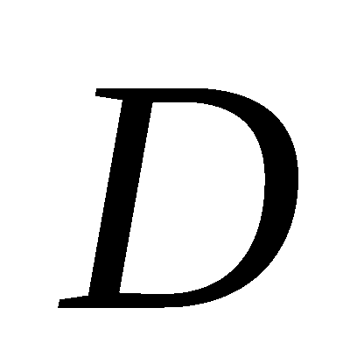是以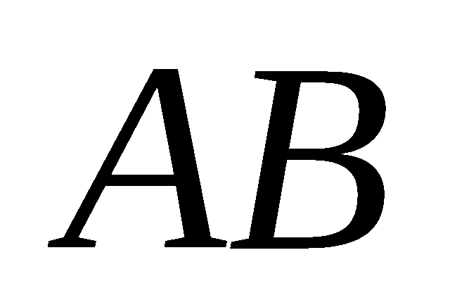为直径的圆上两点，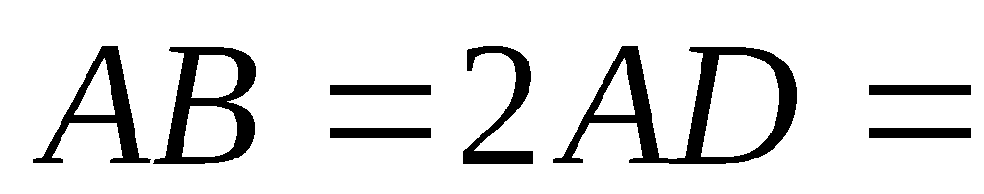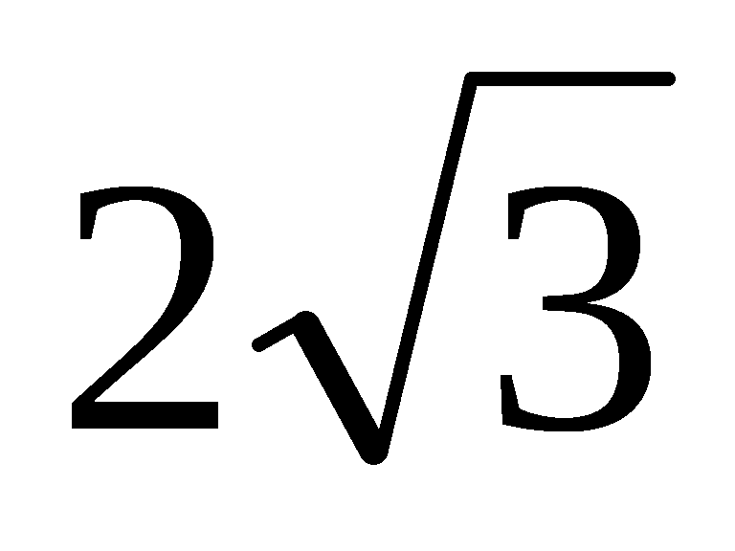，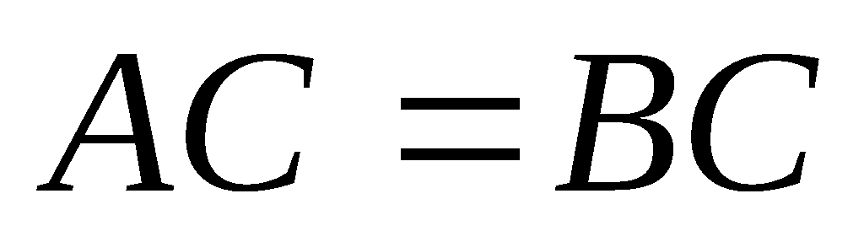，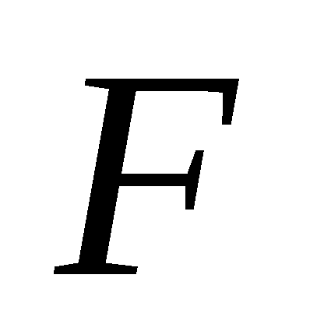 是上一点，且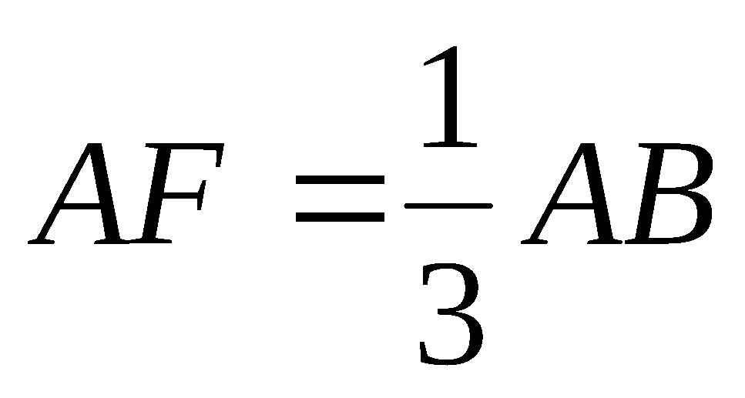，将圆沿直径折起，使点在平面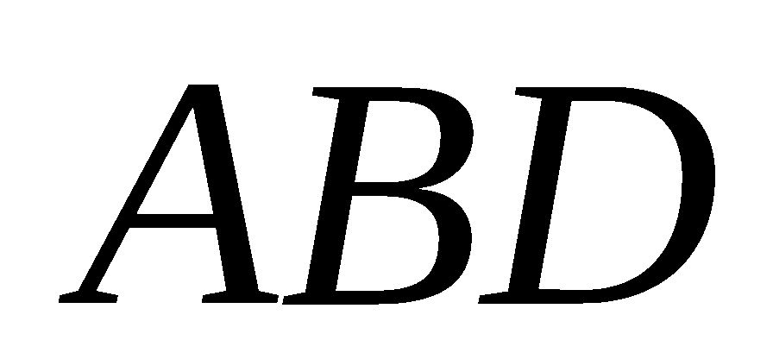的射影在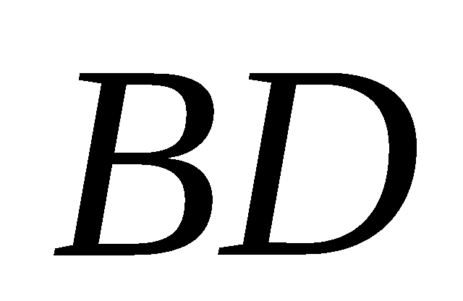上，已知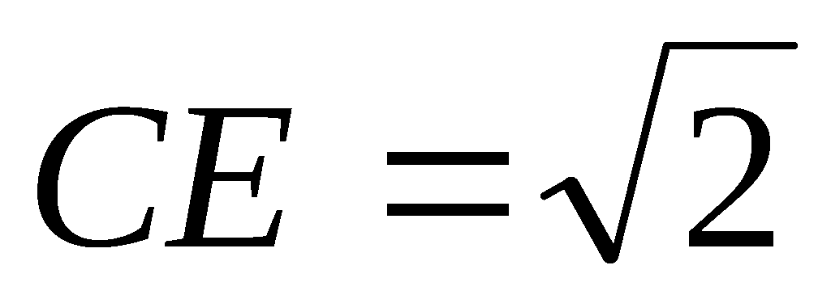.
（1）求证：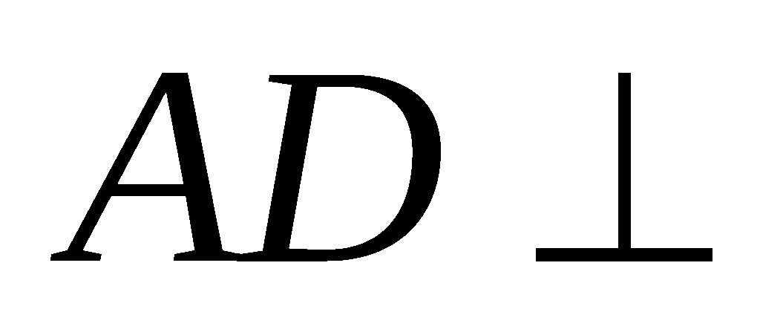平面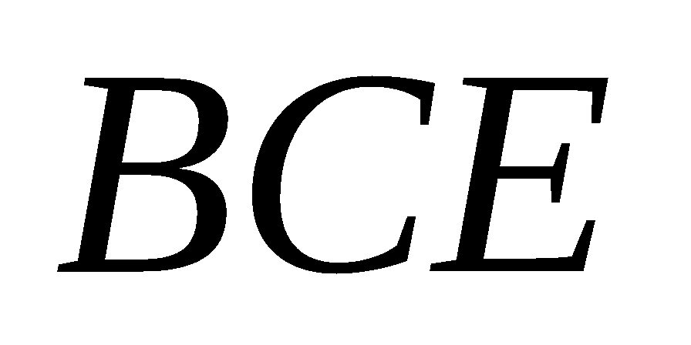；
（2）求证：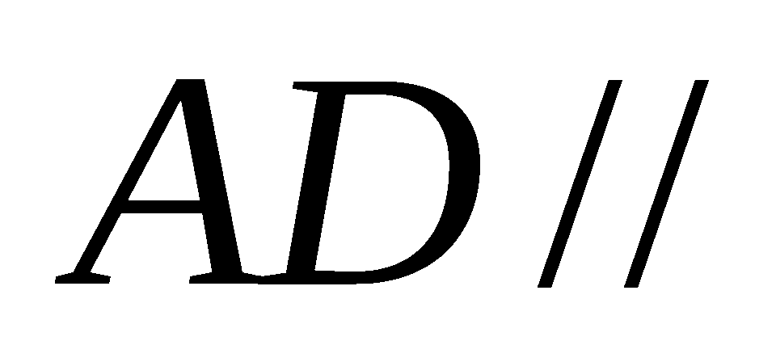平面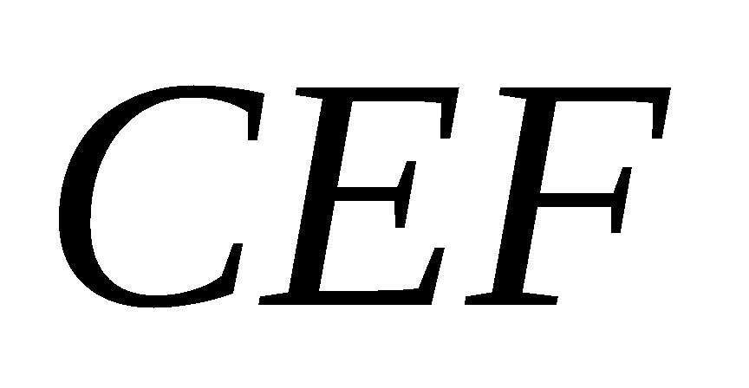；
（3）求三棱锥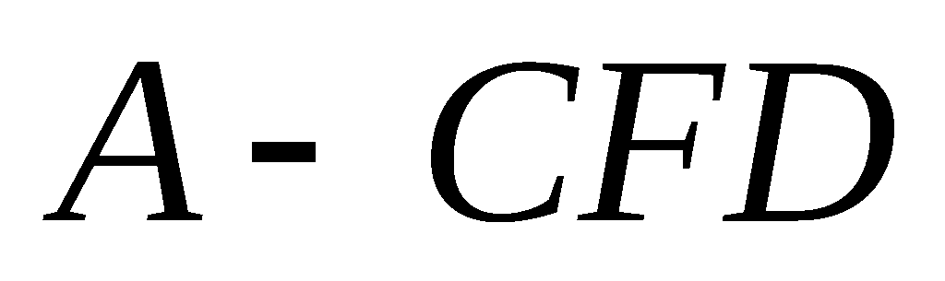的体积．

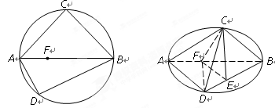
21.（本小题满分14分）
据气象中心的观察和预测：发生于地的沙尘暴一直向正南方向移动，其移动速度与时间的函数图像如图所示，过线段上一点作横轴的垂线，则梯形在直线左侧部分的面积即为内沙尘暴所经过的路程．
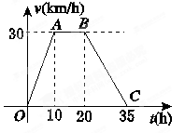
(1)当时，求的值；
(2)将随变化的规律用数学关系式表示出来；
(3)若城位于地正南方向，且距地为，试判断这场沙尘暴是否会侵袭到城．如果会，在沙尘暴发生多长时间后它将侵袭到城；如果不会，请说明理由．

22.（本小题满分14分）
已知函数
（Ⅰ）求函数的定义域，并证明在定义域上是奇函数；
（Ⅱ）对于，恒成立，求实数的取值范围；
（Ⅲ）当时，试比较与的大小关系．
教师版
湖北省黄冈中学2015届高三（上）期中考试
数学（文）试题
命题： 胡小琴 审题： 高三文科数学备课组
本试卷分第Ⅰ卷(选择题)和第Ⅱ卷(非选择题)两部分，满分150分，考试时间120分钟．
第I卷（选择题 共50分）
- 选择题（本大题共10小题，每小题5分，共50分．在每小题给出的四个选项中，只有一个符合题目要求，请将正确选项的代号填入答题卡的相应位置．）
1. 函数的定义域是
A． B. C. D.
【答案】：C
2．已知是等差数列，，则的公差 ( )
A．－ B．－ C．－ D．－
解析： 又
【答案】：C

3.在锐角△中，角所对应的边分别为，若，则角等于( )
A. B. C. D.
【答案】：A

4．已知函数，在下列区间中，包含的零点的区间是( )
A． B． C． D．
【答案】 C
5． 已知满足，则的最大值为( )
A． 12 B． 9 C． 6 D． 3
【答案】：B

6.设、是两个不同的平面，、为两条不同的直线，命题：若平面∥，，，则∥；命题：∥，⊥，，则⊥，则下列命题为真命题的是 （ ）
A．$p$或$q$ B．$p$且$q$ C．或$q$ D．$p$且
【答案】C
7．已知函数$f(x)=\text{sin}x+λ\text{cos}x$的图象的一个对称中心是点$(\frac{π}{3},0)$，则函数＝$λ\text{sin}x\text{cos}x+{\text{sin}}^{2}x$的图象的一条对称轴是直线 ( )
$A\text{.}$$x=\frac{5π}{6}$ $B\text{.}$$x=\frac{4π}{3}$ $C\text{.}$$x=\frac{π}{3}$ $D\text{.}$$x=−\frac{π}{3}$
【答案】D

8.一个几何体的三视图如图所示,则这个几何体的体积为 （ ）
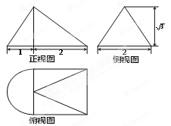
A． B．
C． D．
【答案】：A
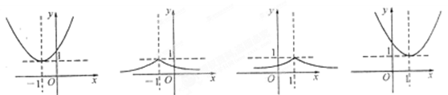
9．已知函数，当时，取得最小值，则在直角坐标系下函数 的图像为（ ）
A B C D
【答案】B

10．设函数有两个极值点，且，则（ ）
A． B．
C． D．
【答案】D
解析：的定义域为，求导得，因为有两个极值点，
所以是方程的两根，又，且，所以
又，所以，
令，
所以在上为增函数，所以，所以

第Ⅱ卷（非选择题 共100分）
- 填空题(本大题共7小题，每小题5分，共35分，把答案填在答题卡的相应位置．)
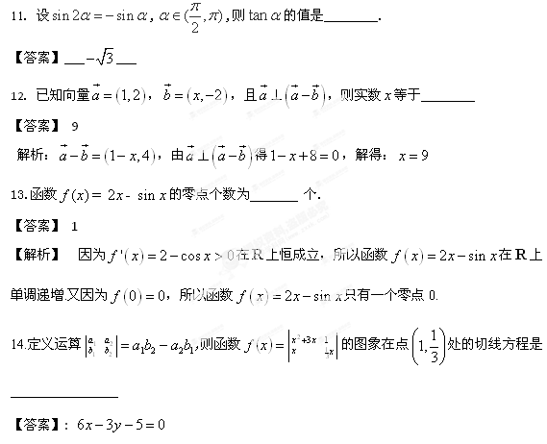
由定义可知，故.则.所以函数在点$\left(1,\frac{1}{3}\right)$处的切线方程为，化为一般式为，
15．已知在四面体中，分别是的中点，若，
则与所成的角为______________
【答案】 取中点，则取中点，则， 为与所成的角。[来源:Z_xx_k.Com][来源:Zxxk.Com]
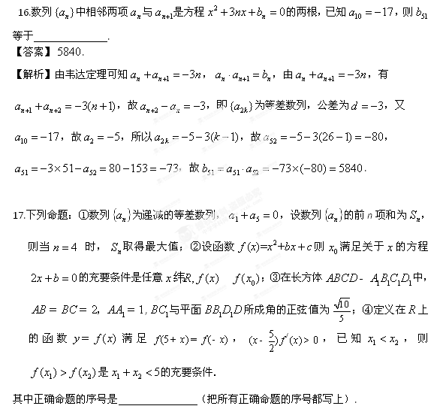
【答案】②③④
对①，由，得，又数列$\left\{a_{n}\right\}$单调递减，所以当或时，$S_{n}$取得最大值，为假命题；
对③于连结A₁C₁，设，连结OB，由已知得面BB₁D₁D，∴为
所求角，在Rt△C₁OB中，得

三、解答题：(本大题共5小题，共65分，解答应写出文字说明，证明过程或演算步骤．)
18、（本小题满分12分）
在中，、、分别是三内角、、的对边，已知．
（1）求角的大小；
（2）若，求角的大小．

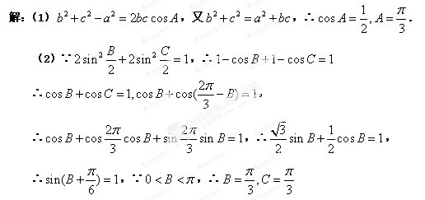
18.（本小题满分12分）在数列中，是与的等差中项，设，且满足.
（1）求数列的通项公式；
（2）记数列前项的和为，若数列满足，试求数列前项的和.

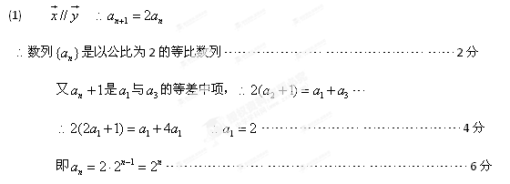(2) 由 7分
9分
[来源:Zxxk.Com]
12分

19．（本题满分13分）
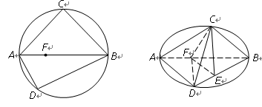
如图：、是以为直径的圆上两点，，， 是上一点，且，将圆沿直径折起，使点在平面的射影在上，已知.
（1）求证：平面；
（2）求证：平面；
（3）求三棱锥的体积．

18解：（1）证明：依题意： …………………………2分
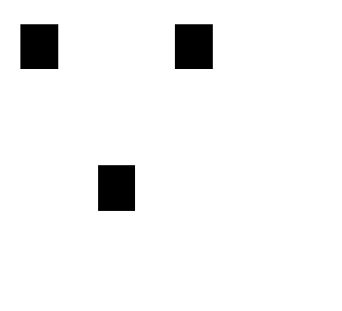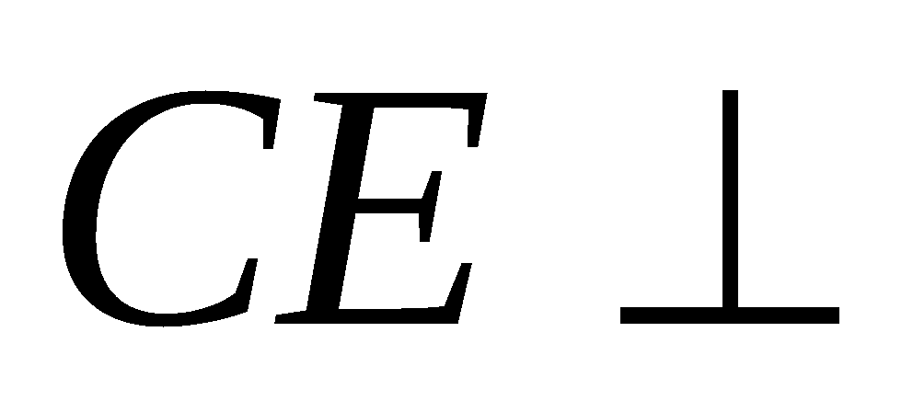平面 ∴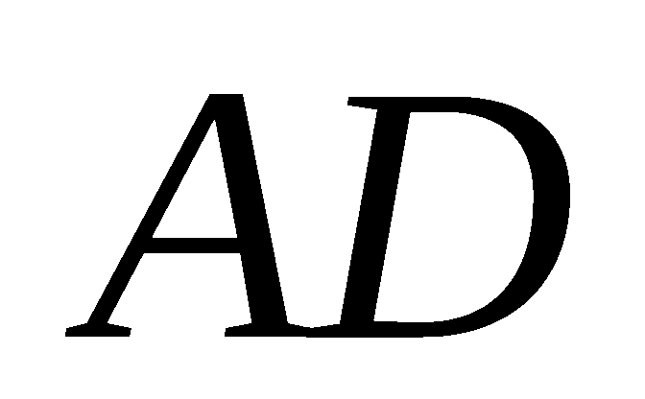 ……………2分
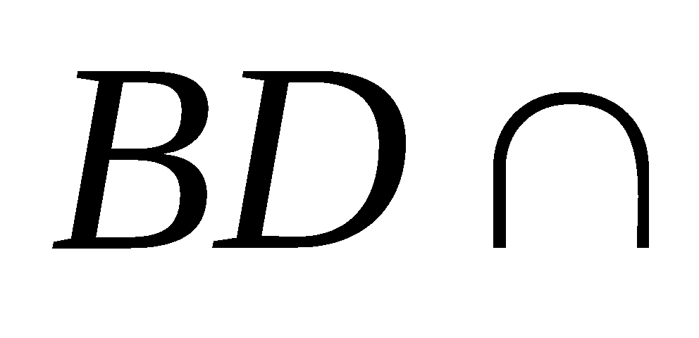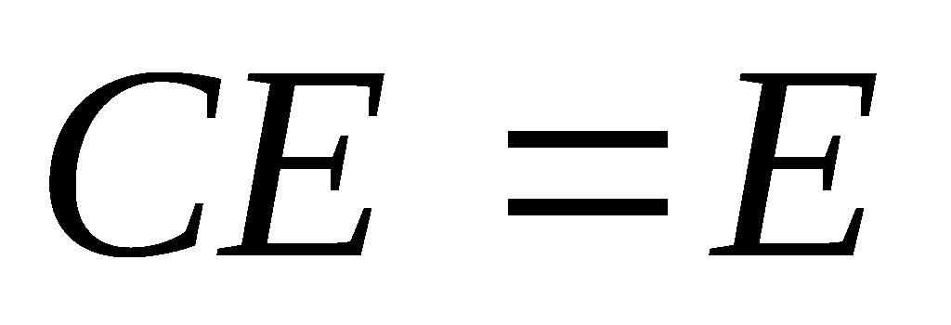
∴平面． ……………………………5分
（2）证明：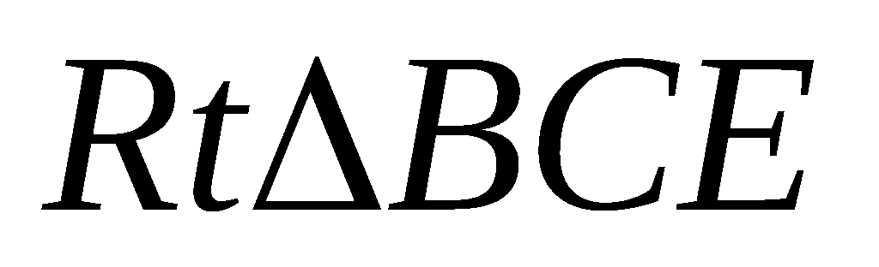中，，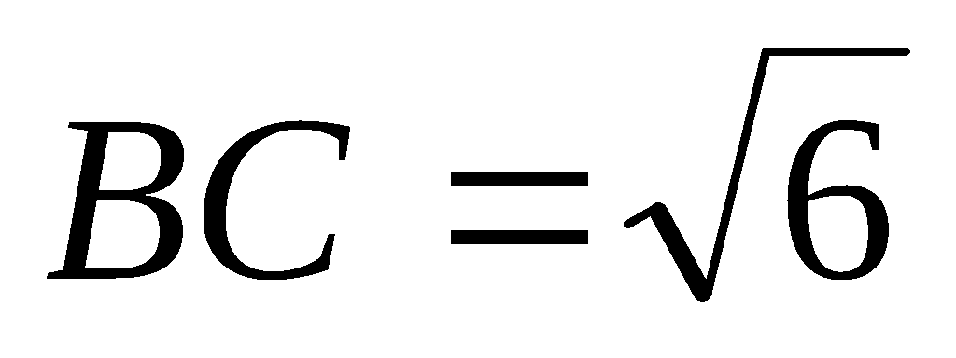
∴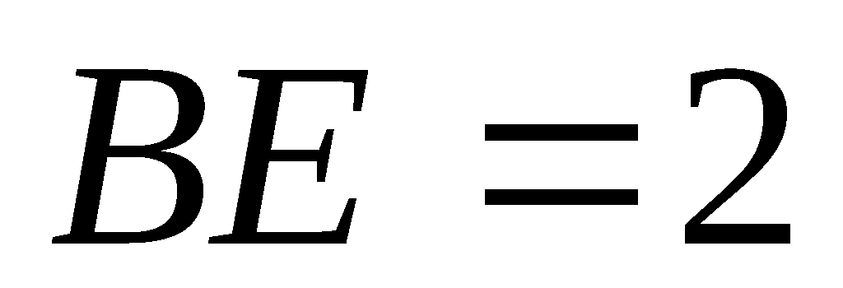 ………………………………6分
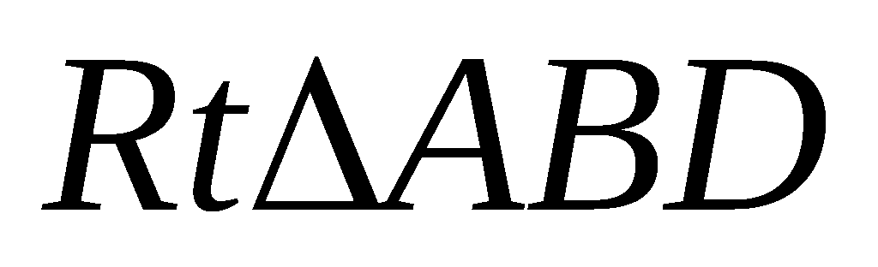中，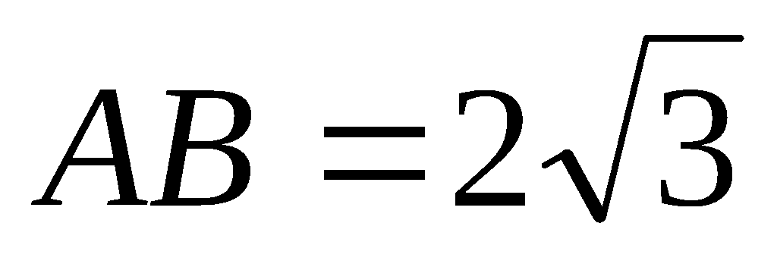，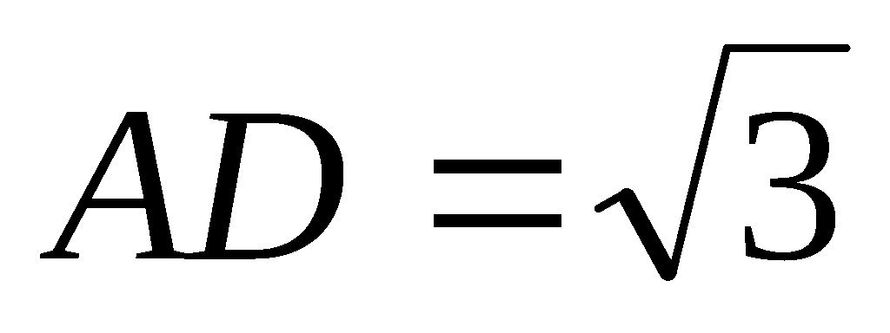
∴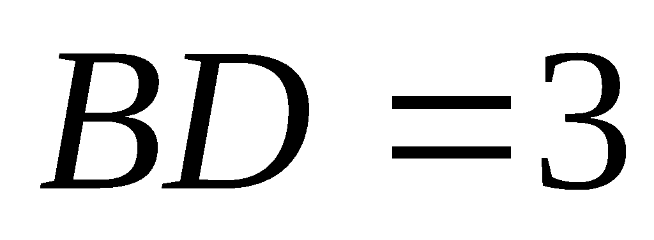． ……………………………………………………………………7分[来源:学科网]
∴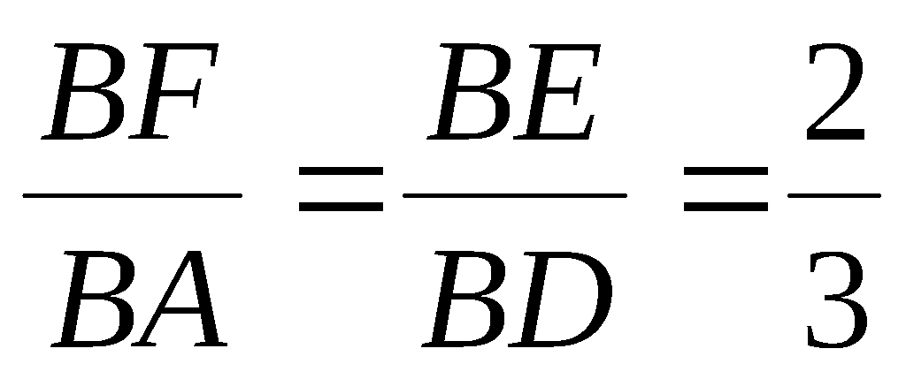 ． …………………………………………………………8分[来源:Z#xx#k.Com]
∴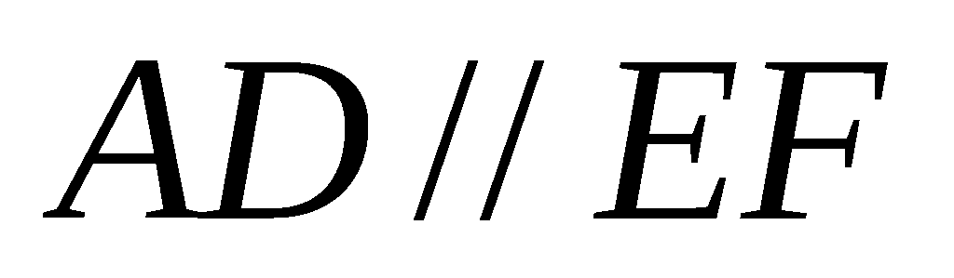 在平面外
∴平面． …………………………………………………………10分
（3）解：由（2）知，，且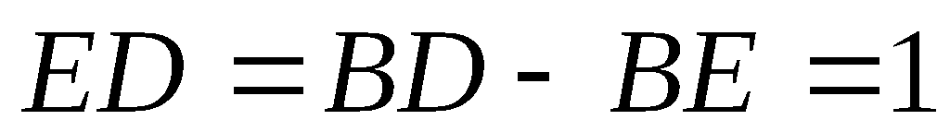
∴到的距离等于到的距离为1．………………………………11分
∴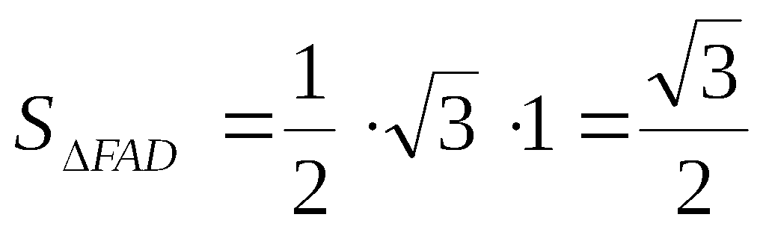． ……………………………………………………12分
平面
∴ 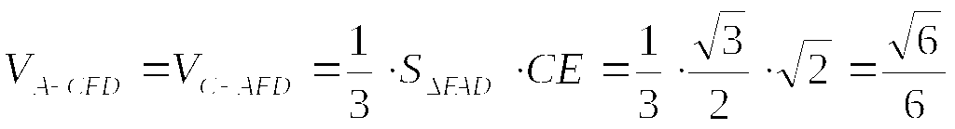． ……………14
20.（本题满分14分）
据气象中心的观察和预测：发生于地的沙尘暴一直向正南方向移动，其移动速度与时间的函数图像如图所示，过线段上一点作横轴的垂线，则梯形在直线左侧部分的面积即为内沙尘暴所经过的路程．其中
(1)当时，求的值；
(2)将随变化的规律用数学关系式表示出来；
(3)若城位于地正南方向，且距地为，试判断这场沙尘暴是否会侵袭到城．如果会，在沙尘暴发生多长时间后它将侵袭到城；如果不会，请说明理由．
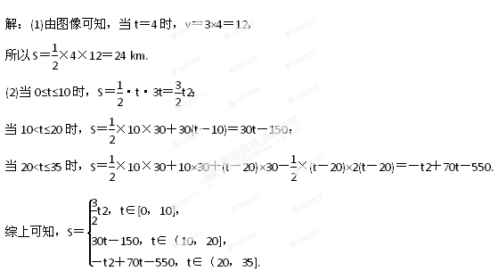(3)因为当t∈[0，10]时，Smax＝×102＝150<650，
当t∈(10，20]时，Smax＝30×20－150＝450<650，
所以当t∈(20，35]时，令－t2＋70t－550＝650，解得t1＝30，t2＝40.因为20<t≤35，所以t＝30.
故沙尘暴发生30 h后将侵袭到N城．
21．（本小题满分14分）
已知函数
（Ⅰ）求函数的定义域，并证明在定义域上是奇函数；
（Ⅱ）对于恒成立，求实数的取值范围；
（Ⅲ）当时，试比较与的大小关系．
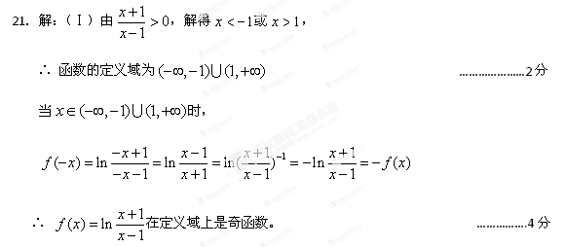（Ⅱ）由时，恒成立，
∴
∴ 在成立 ………………………6分
令，，由二次函数的性质可知
时函数单调递增，时函数单调递减，
时，
∴ ………………….8分
